**北京科技大学实验报告**

**实验名称：**综合设计1——汇编综合设计

**实验目的：**学习汇编程序的编程，能够编写较为复杂的汇编程序。

**实验要求：坚决杜绝抄袭！**

**实验环境：**

Windows11,VScode+DOSBox

**实验内容：**

**根据讲义第3章中给出的三个题目，选择一道，编程完成。**

实验题目：

编写汇编程序，实现以下功能：

1）程序运行后，在屏幕上显示提示信息：“Please input the number：”

2）在屏幕上输入一个数（0-20 之间），然后显示斐波那契数列中前这么多个数

的。

3）计算这些数的总和。

4）最后屏幕的显示格式如下：（XX 代表斐波那契数列中的值，YY 表示所有数

相加的总和）

The sequence is：XX XX XX......

The sum is：YY

**实验结果与分析：**

1. **程序源代码**

汇编综合设计(选题3).ASM

1. **运行结果截图**

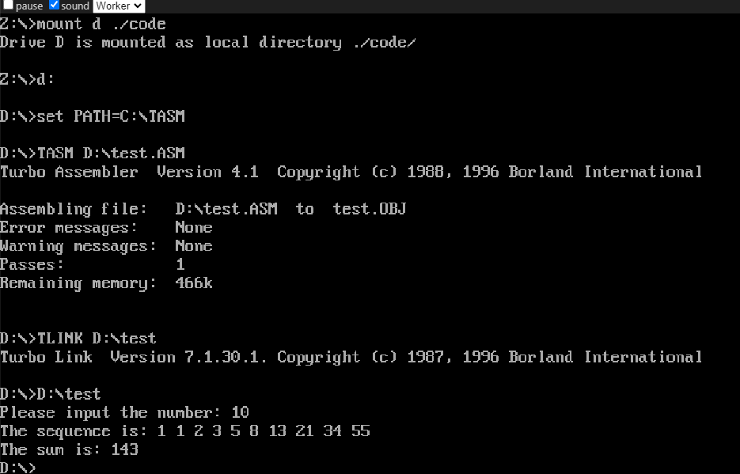

**输入10，输出斐波那契数列前10项以及前10项和**

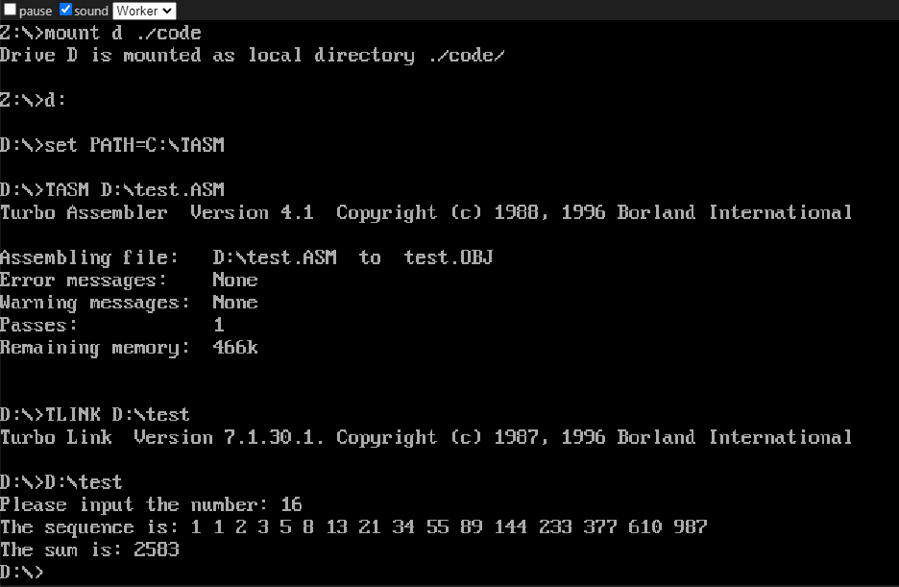

**输入16，输出斐波那契数列前16项以及前16项和**

**+++++++++++++++++++++++++++++++++++++++++++++++++++++++++++++++++++++++++++++**

**实验名称：**创新设计2——接口综合设计——（数字保险库）

**实验目的：**学习各接口芯片功能及应用特性，能够组合多个接口芯片，完成设计实验。

**实验要求：**根据已学习各接口芯片的应用特性，参考本讲义前述实验接线图及代码，自己设计完成综合设计实验。完成本实验报告。

**坚决杜绝抄袭！**

**实验环境：**

Proteus 8.0 Windows11

**实验内容：**

1、2023年创新实验禁选题目：

交通灯、电子琴/八音盒、简单流水灯/跑马灯/流水式霓虹灯、抢答器、投票器、简单秒表计时/计数器（3位以下计时计数）、基本功能的时钟（仅包含调时、暂停、定点闹钟功能）、1位的四则运算器、单一难度的打地鼠小游戏、逻辑不完整的小游戏（缺少开始、结束、加/扣分等判定，只有1个关卡）、逻辑不完整的电梯（不符合常规逻辑）、基本的液晶、点阵显示。

2、**用仿真软件Proteus实现多模块创新设计**。

3、**不能是验证实验中代码的简单叠加**，**需要包含一定量自己编写的汇编代码**，在验收时需说明自己所编写的代码量大概是多少。

4、代码逻辑具备一定的复杂度，**可以折抵1分加权分，但在验收时，需要提供程序流程图**。

**实验结果与分析：**

1. **设计应用场景及实现功能（不超过300字）**

数字保险库是一种用于存放和保护自己的个人贵重物品、重要文件以及其他物品的安全容器。只有当输入正确的密码是才可以打开。

1. 使用一个LCD显示屏来显示用户当前输入的密码，使用一个数码管显示当前状态

2. 使用一个步进电机来控制锁芯的转动

3. 为了防止暴力破解，系统具有自动锁定机制。如果用户在一定时间内多次输入错误密码，系统将暂时锁定，需要等待一段时间后才能再次尝试。

4. 解锁成功后可以进行密码的重新设置

5. 保护用户在保险库中的物品

1. **设计思路（不超过500字）**

（说明你的设计思路，应用到的芯片模块，以及所用芯片模块的具体哪一种模式）

硬件上主要分为四个模块：密码输入和锁的状态显示、LCD密码显示、步进电机控制、重复输入锁定。

密码输入和锁的状态显示主要是通过8255芯片，AB口工作在方式0输出模式，C口工作在输入模式。A口连接数码管，B口输出序列检测键盘的列，C口输入检测按下的哪个按键

LCD密码显示显示主要是通过8255芯片，AB口工作在方式0输出模式，C口高位工作在输入模式，C口低位工作在输入模式。A口LCD的D0-D7，PB0连接RS，PB1连接RW，PC0连接E。

步进电机控制要是通过8255芯片，AB口工作在方式0输出模式，C口工作在输入模式。PB0-PB3连接ULN2003A电机驱动1B到4B，电机驱动连接电机。

重复输入锁定主要是通过8255芯片，AB口工作在方式0输出模式，C口工作在输入模式。A口连接数码管显示计数数字。8253芯片使用计数器0模式3，初值为2将输入的2hz的时钟信号变为1hz。8259芯片工作在ICW1为单片8259无ICW3，上升沿中断，要写ICW4，ICW2设置中断号为20H，ICW4工作在8086模式，OCW1为0全部允许中断。将8253产生的1hz的时钟信号接到8259的IR0，每中断一次计数器的值加1。

1. **设计接线图**

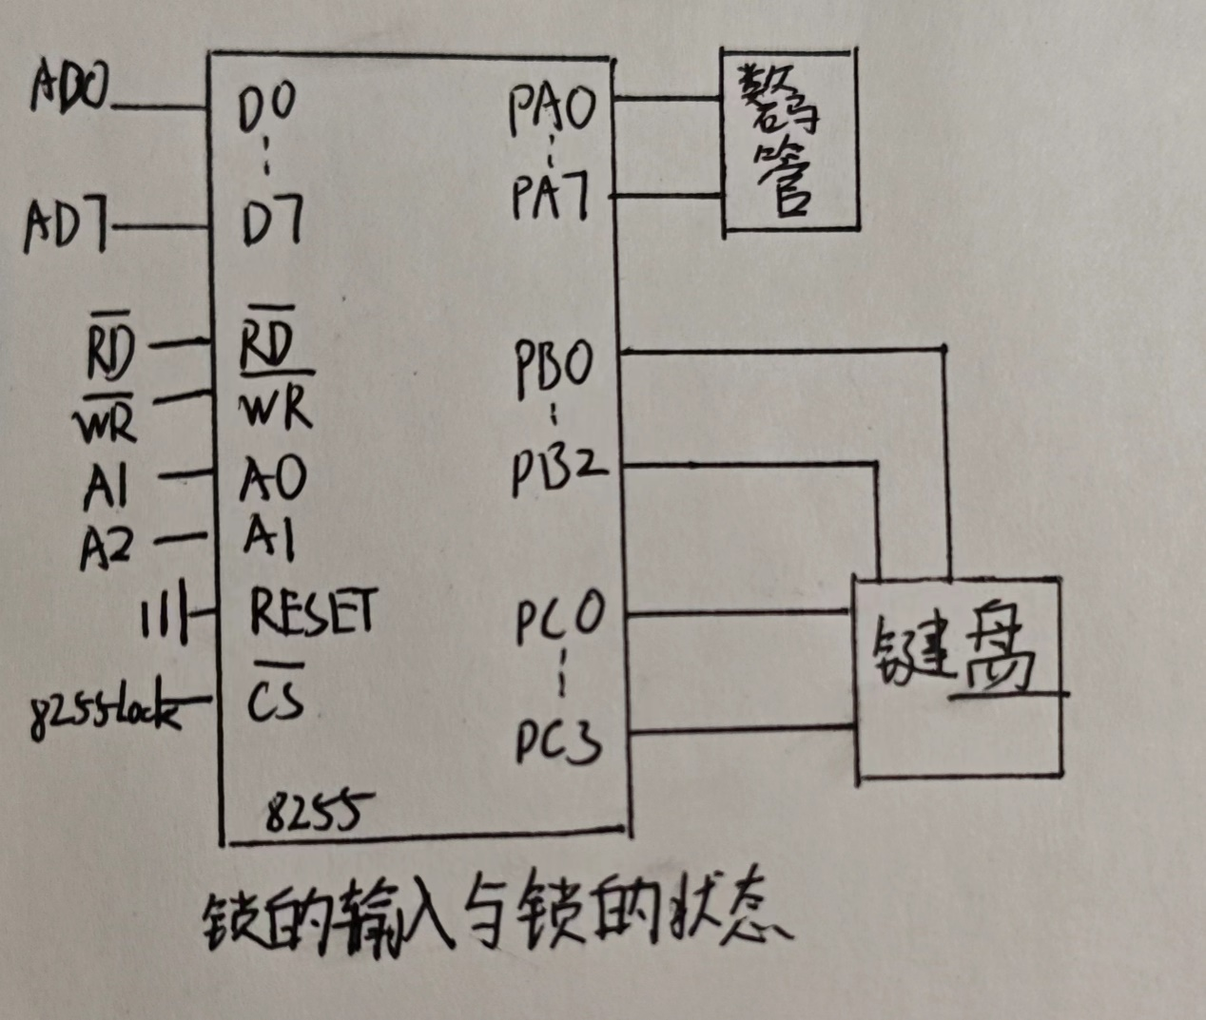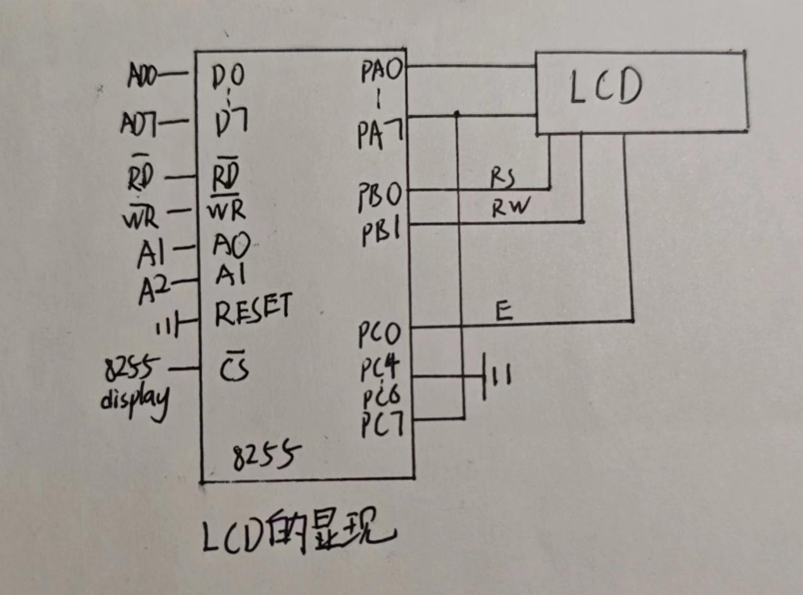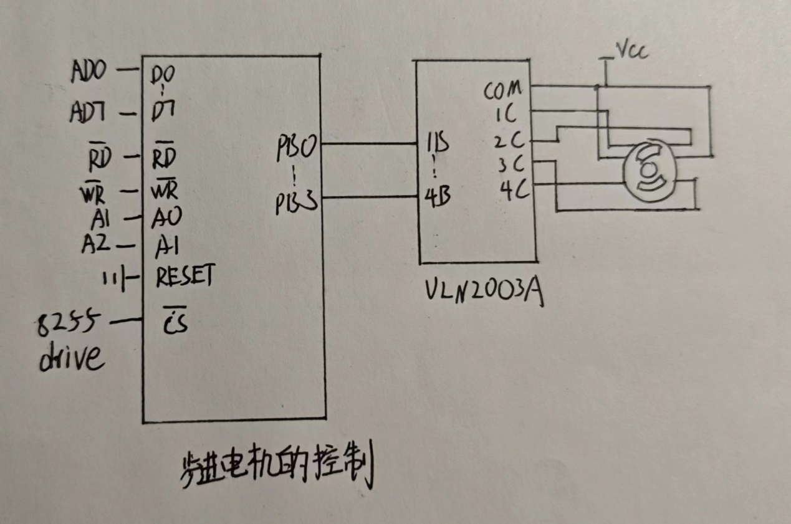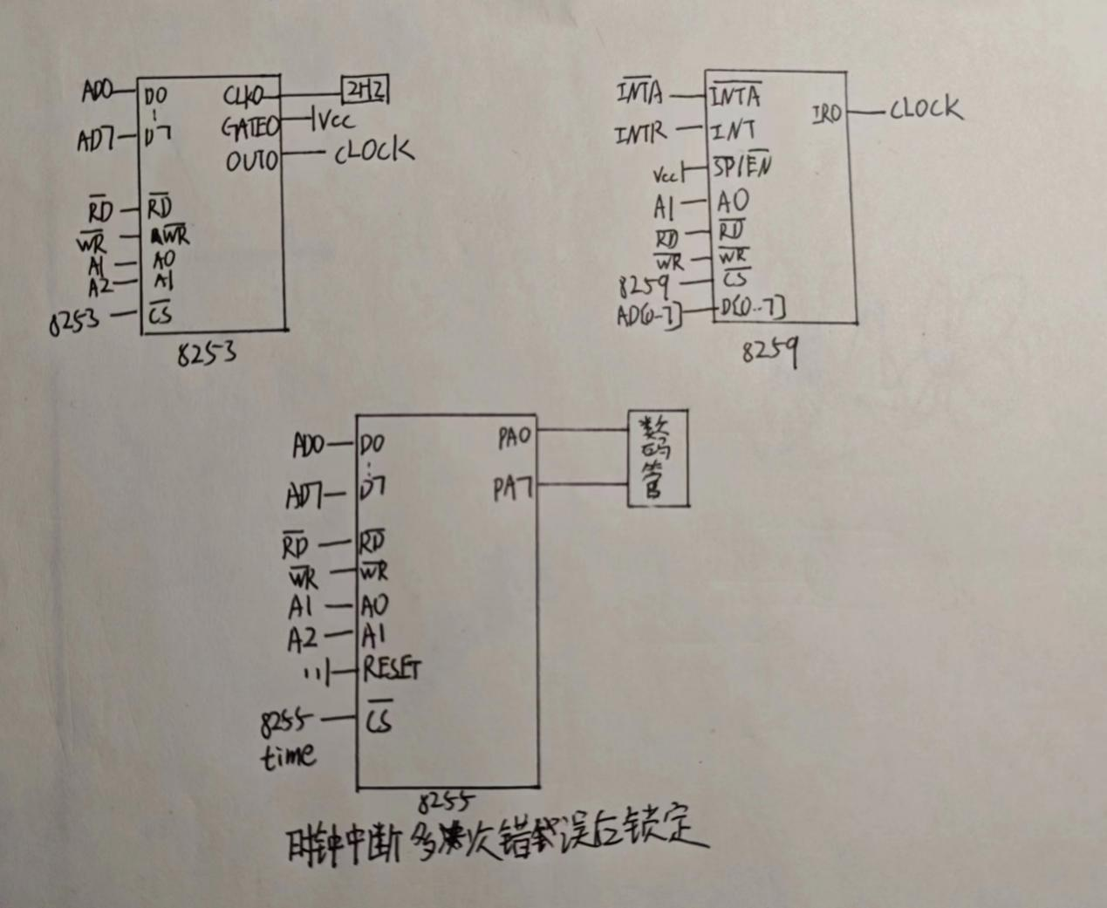

1. **程序流程图**

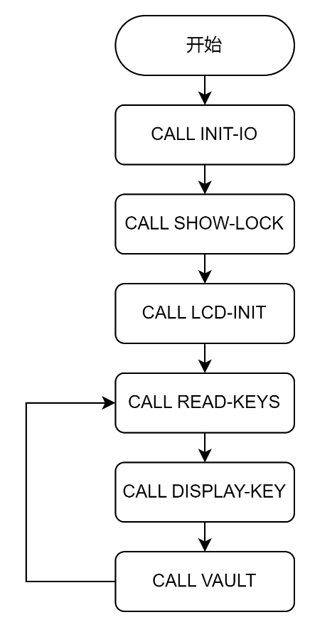

主体流程图

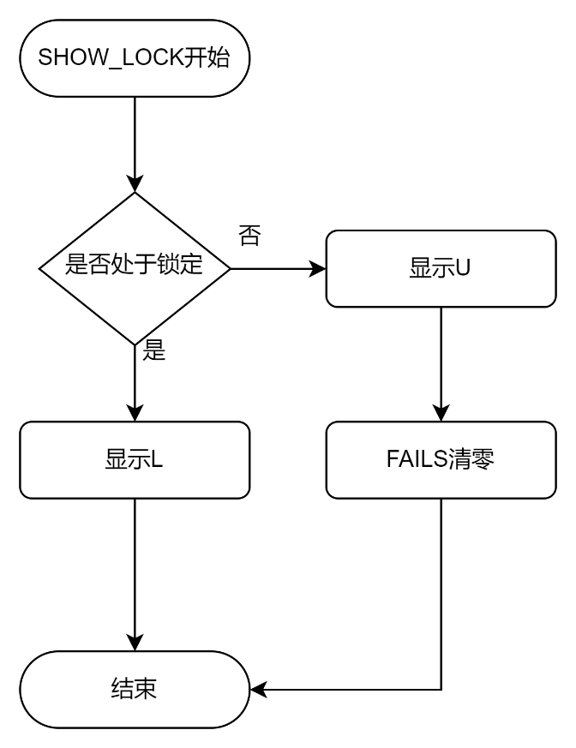

SHOW_LOCK函数流程图

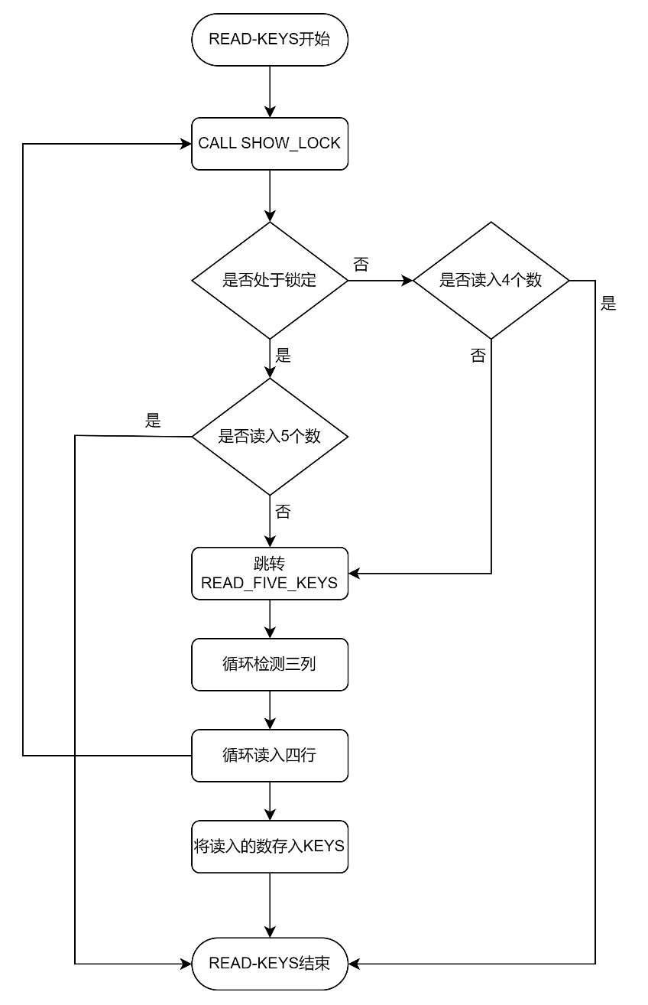

READ_KEYS函数流程图

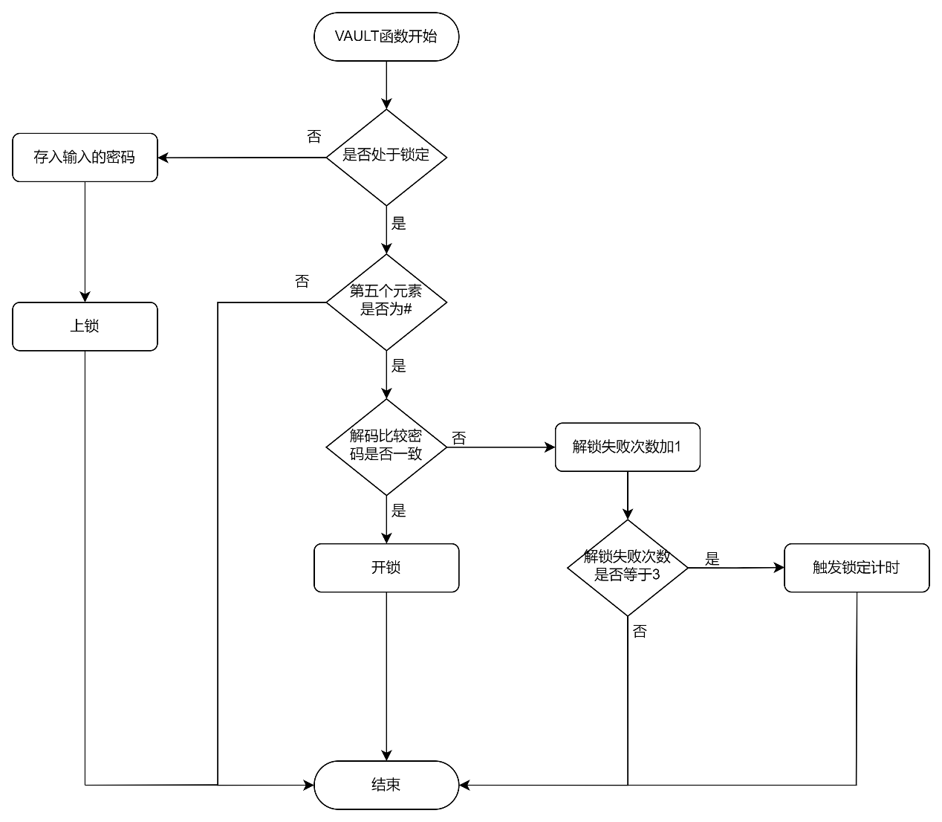

VAULT函数流程图

1. **仿真设计实现**

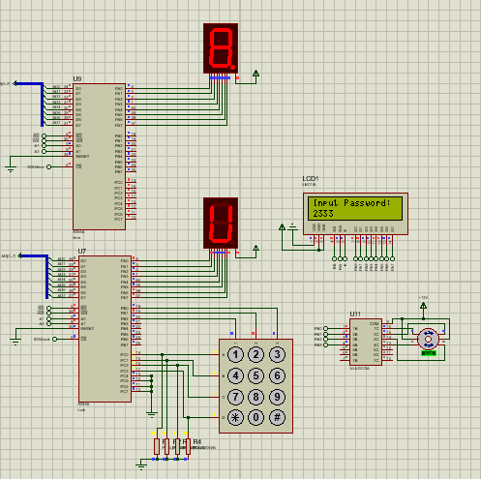

成功输入后显示解锁U，LCD显示密码步进电机转动

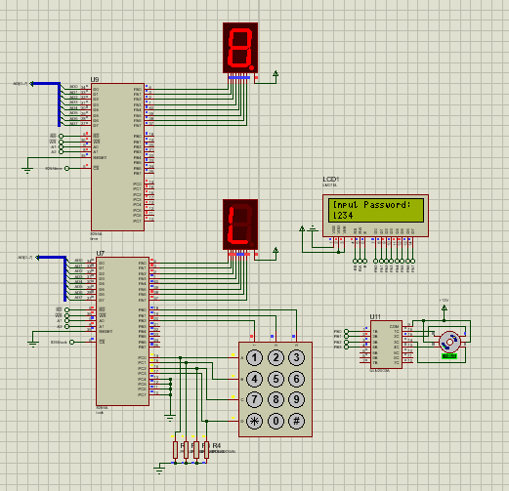

重新设置密码显示锁定L，LCD显示密码步进电机反向转动

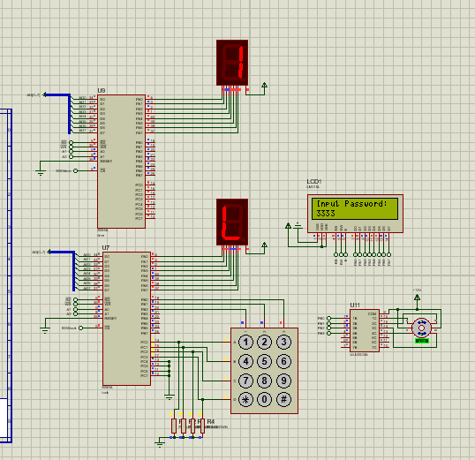

输错3次密码后启动计时锁定此时不能输入

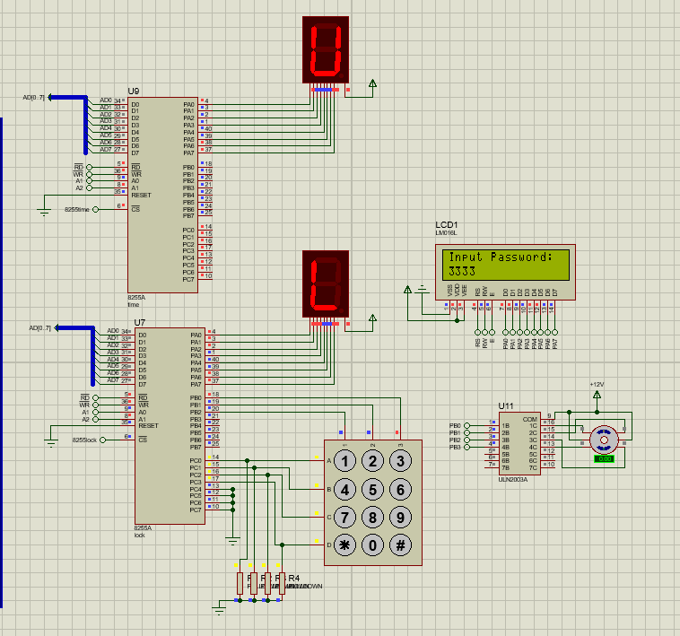

计时结束后显示U表示解锁

1. **实验源代码**

数字保险库.asm

1. **实现效果的局限性分析（不超过500字）**

LCD有限的屏幕空间可能会限制用户友好的交互。特别是，如果密码较长，LCD 显示屏可能无法同时显示整个密码。另外没有实现密码的实时显示，只能当输入完成后一并显示，因为键盘在输入时要循环检测，在检测的时候增加别的模块的控制会使代码变得混乱。密码安全性较低，很容易尝试出来，此外自动锁定机制的惩罚力度不是很大，可以考虑用一些不同的外设来警示所有者。

**实验结论（讨论）：（原则上不超过600字）**

通过本门课程的学习，深化了我对汇编接口技术的理解，进一步巩固了在之前汇编语言课程上所获得的知识。在这个过程中，我更全面地掌握了各个芯片的功能和作用，特别是对8253、8255和8259芯片在实际应用中的优点和局限性有了更深入的了解。不仅如此，我还积累了宝贵的经验，学会了如何将8086CPU与各种芯片以及其他外设进行连接，而不仅仅是停留在理论层面。在使用Proteus仿真工具的情况下，我还学会了如何正确地进行芯片的选通方法，通过对地址线的译码和连接到芯片的选通端，我能够确保在特定地址下仅有需要的芯片被选通，而其他芯片则保持未选通状态。通过这门课程，培养了自己在设计方面的思维和能力。从最初的设计概念到最终的实现，我经历了不断调整和改进的过程。随着功能需求的逐步细化，以及对设计的深入理解，我最终成功地将想法变为现实。这个过程教会了我设计的灵活性和适应性，让我明白在实际项目中，不断的改进和优化是取得最终成功的关键。